10.26.
Zcb：
1.路线图：主力红军
- 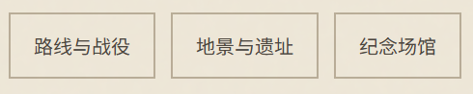资料整理
- 网页功能整理

Zyr：
- 长征相关内容：知识图谱，艺术内容整理
- 按钮UI符号优化
- 规划页面布局
- 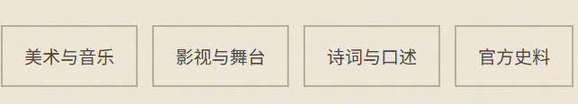
- 动效呈现与创意设计

